SỞ GD&ĐT VĨNH LONG  TRƯỜNG THPT MANG THÍT | ĐỀ THI THỬ TỐT NGHIỆP THPT NĂM 2027  Môn thi: CÔNG NGHỆ NÔNG NGHIỆP  Thời gian làm bài: 50 phút, không kể thời gian phát đề  ĐỀ THI THỬ SỐ 28
Họ, tên thí sinh: ……………………………… Số báo danh: ………………… Mã đề: 2528
PHẦN I. Thí sinh trả lời từ câu 1 đến câu 24. Mỗi câu hỏi thí sinh chỉ chọn một phương án.
Câu 1. Trước khi gieo đậu xanh, biện pháp xử lí hạt giống đúng kĩ thuật là
A. Trộn hạt với phân đạm rồi gieo trực tiếp.
B. Ngâm nước ấm, ủ cho trương nở.
C. Ngâm hạt trong nước lạnh nhiều ngày liên tục.
D. Phơi hạt ngoài nắng gắt nhiều ngày liên tục.
Câu 2. Loại đất có đặc điểm: màu đỏ hoặc vàng đỏ, tơi xốp, giàu dinh dưỡng, phân bố nhiều ở Tây Nguyên và Đông Nam Bộ — đó là
A. Đất cát biển. B. Đất phèn chua. C. Đất đỏ bazan. D. Đất phù sa sông.
Câu 3. Xét các phát biểu sau về trồng trọt công nghệ cao: (I) Tưới nhỏ giọt đưa nước trực tiếp đến vùng rễ, tiết kiệm nước. (II) Nhà màng làm tăng mạnh lượng mưa trực tiếp rơi xuống cây trồng. (III) Trồng trọt công nghệ cao bắt buộc dùng nhiều thuốc bảo vệ thực vật hóa học. (IV) Nhà màng giúp hạn chế sâu bệnh và điều tiết tiểu khí hậu cho cây trồng. Số phát biểu đúng là
A. Một phát biểu đúng. B. Hai phát biểu đúng. C. Bốn phát biểu đúng. D. Ba phát biểu đúng.
Câu 4. Một hợp tác xã cần bón vôi cải tạo đất chua cho 2 ha đất với định mức 4 tấn/ha. Tổng lượng vôi bột cần chuẩn bị là
A. 8 tấn vôi bột. B. 16 tấn vôi bột. C. 12 tấn vôi bột. D. 4 tấn vôi bột.
Câu 5. Hình bên là một công trình phục vụ trồng cà chua. Công trình này được gọi là
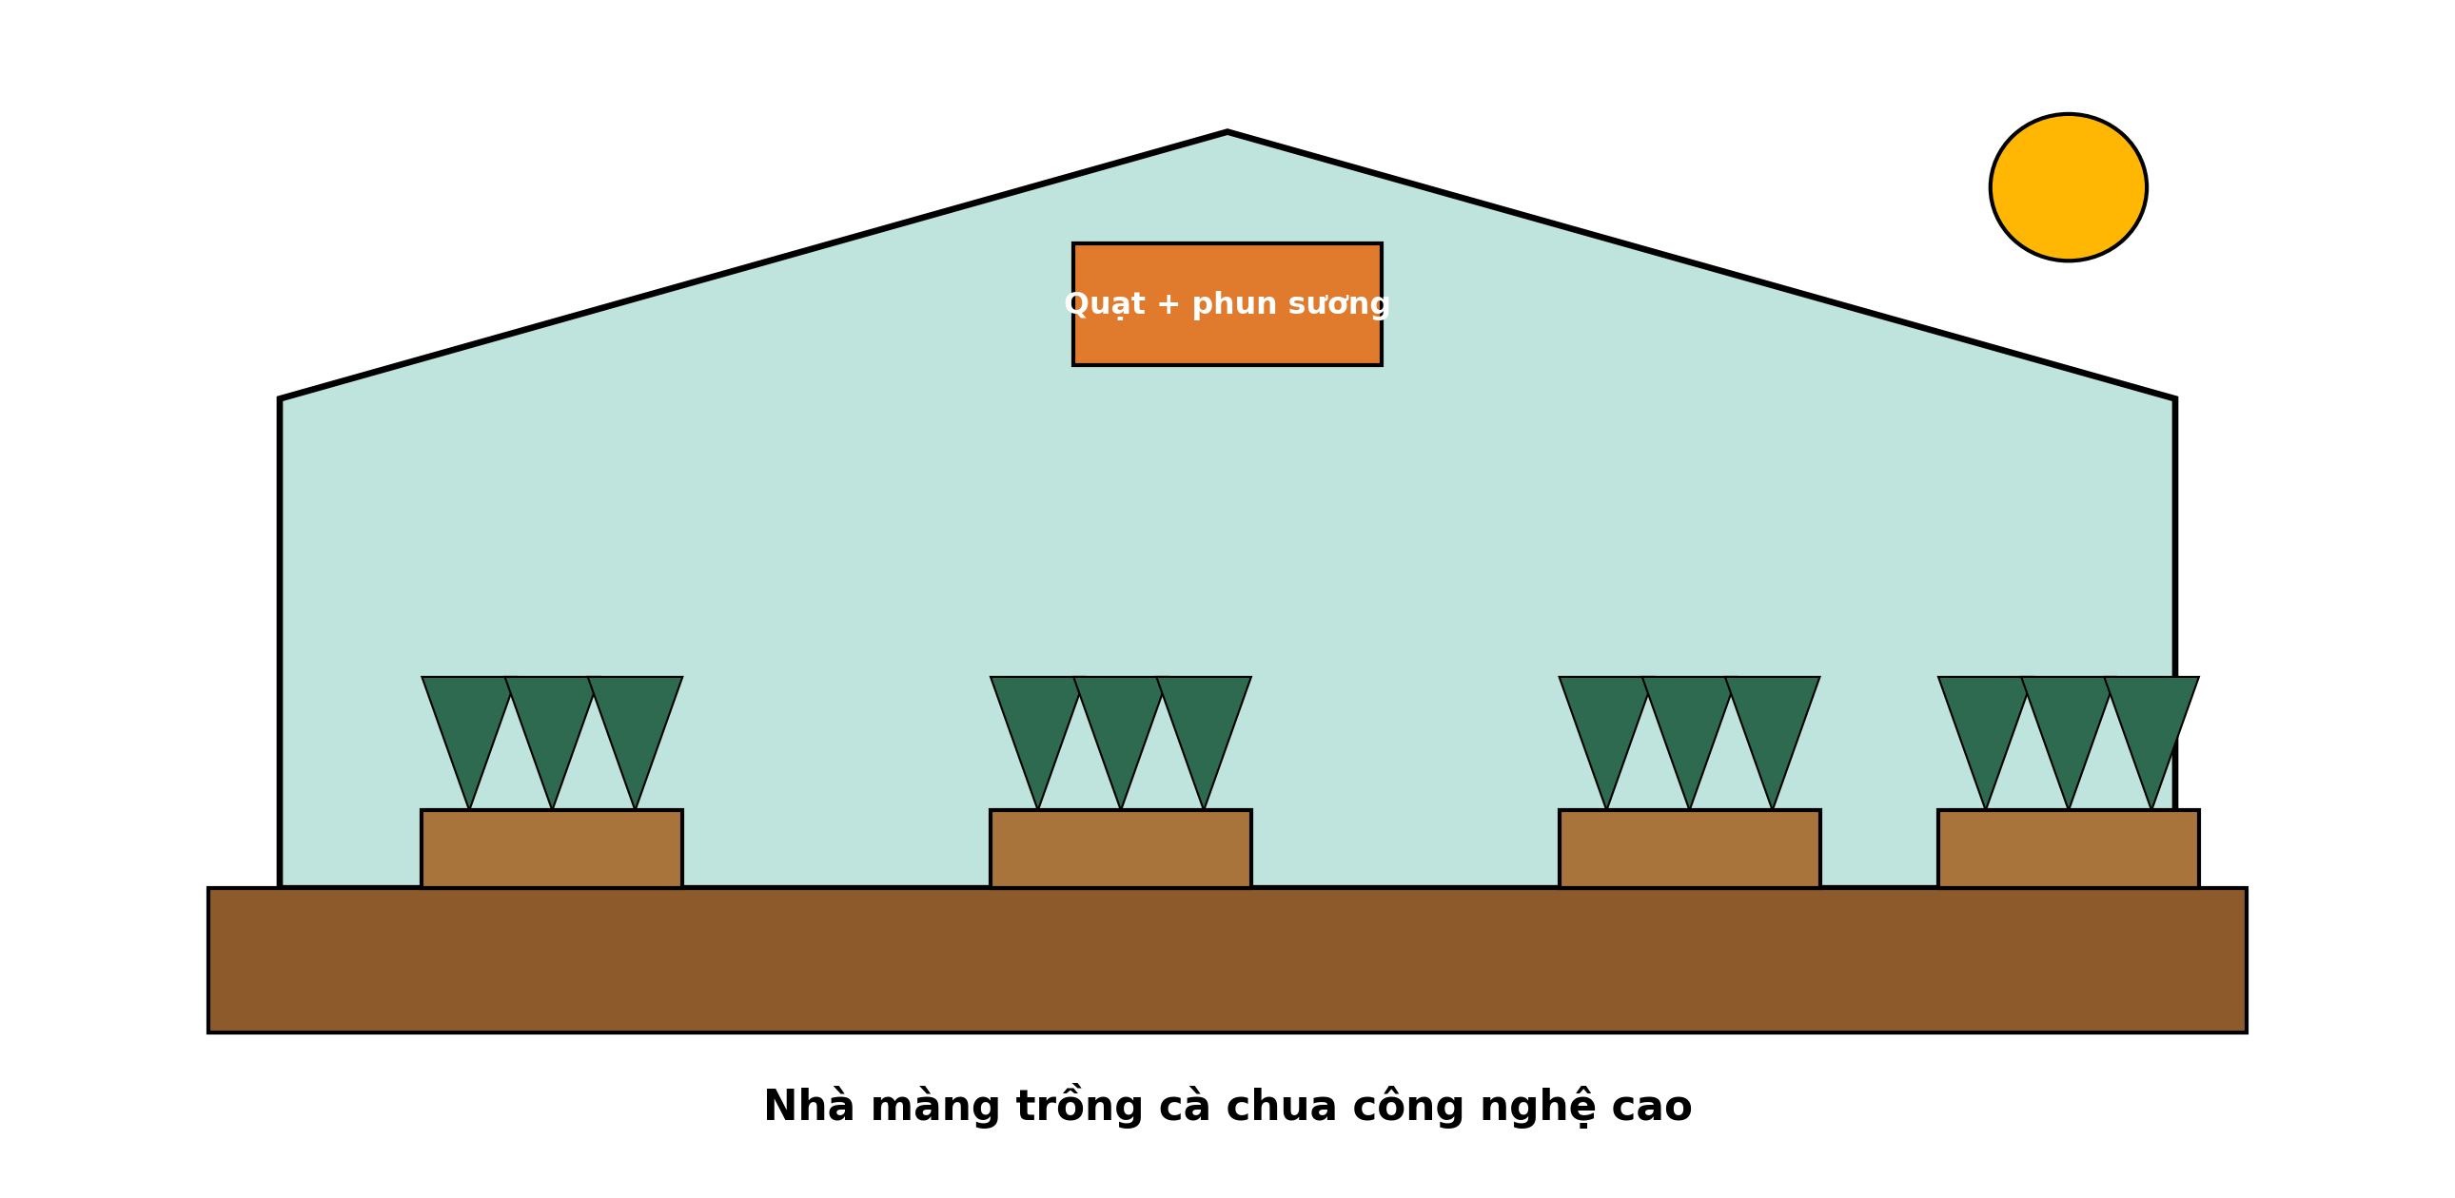
(Nguồn: Hình minh họa biên soạn theo nội dung Công nghệ 10, SGK Kết nối tri thức.)
A. Nhà xưởng chế biến nông sản quy mô lớn. B. Kho lạnh bảo quản nông sản sau thu hoạch.
C. Nhà màng trồng cây công nghệ cao. D. Chuồng trại chăn nuôi khép kín hiện đại.
Câu 6. Quan sát sơ đồ quy trình chăn nuôi lợn nái sinh sản. Công đoạn được thực hiện ngay trước công đoạn “Phối giống đúng thời điểm động dục” là
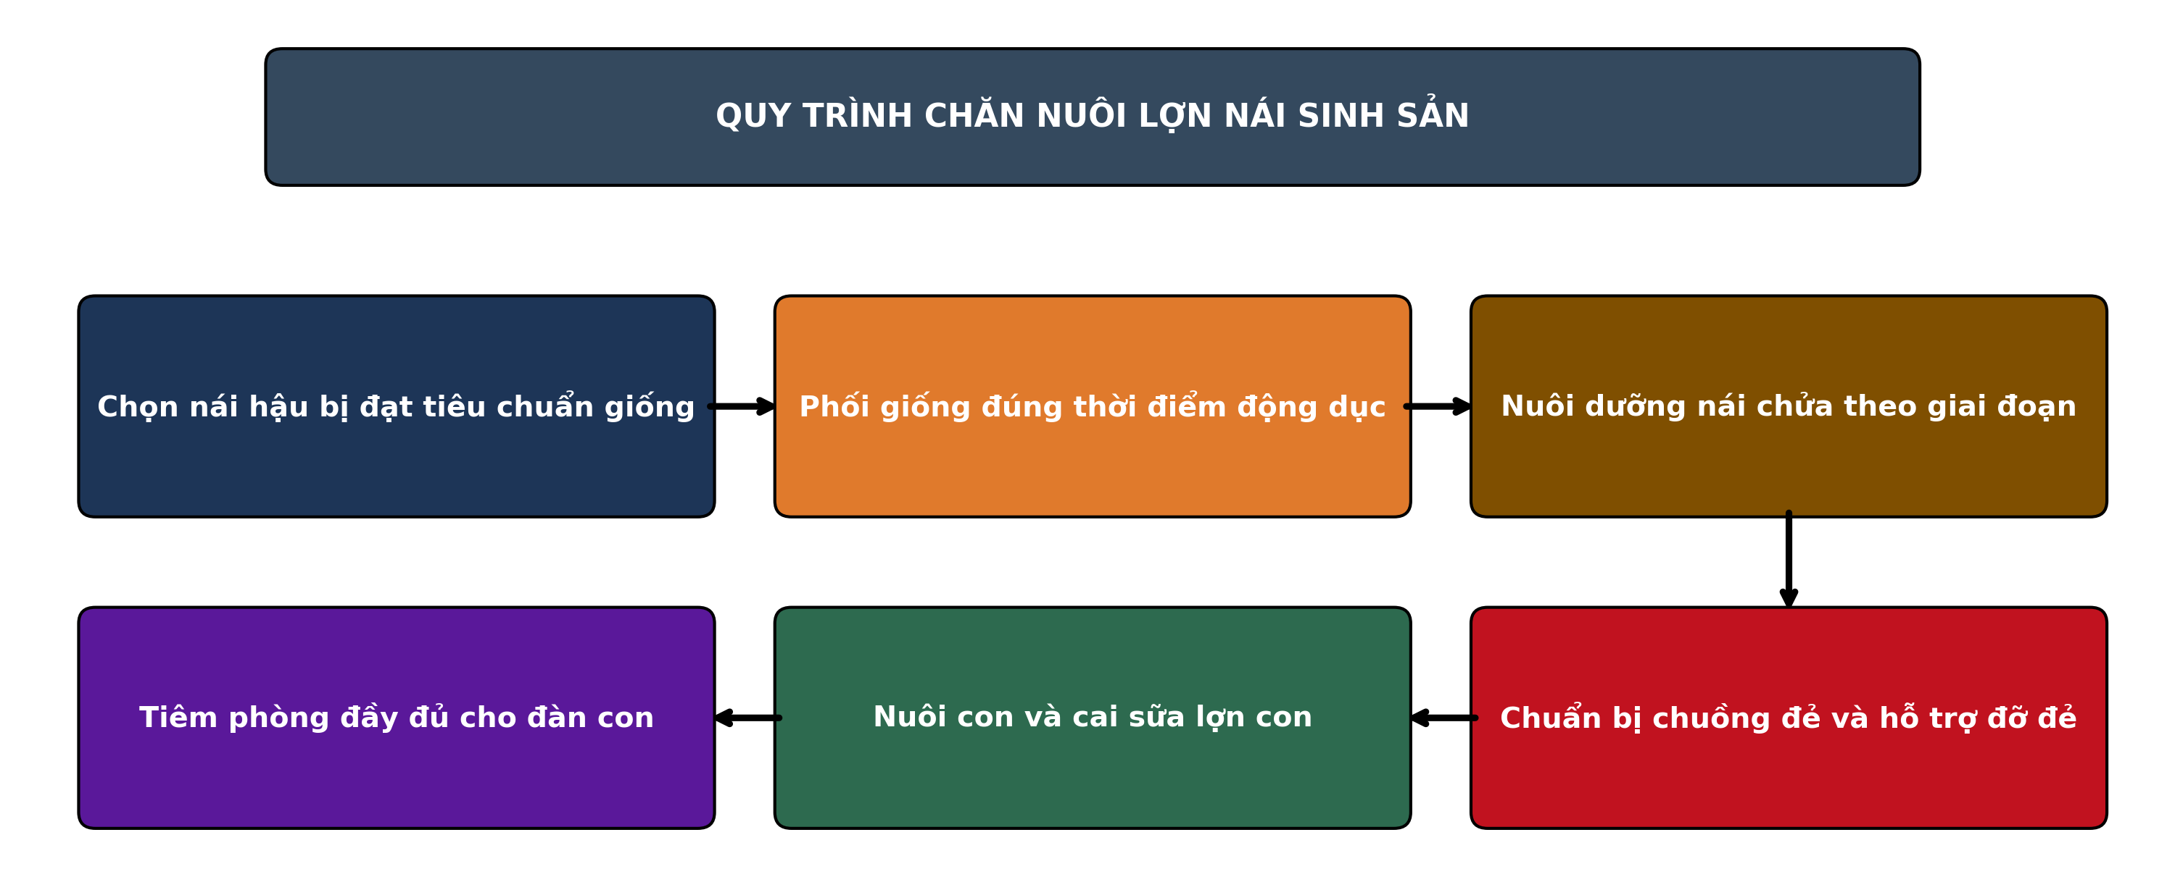
(Nguồn: Sơ đồ biên soạn theo nội dung Công nghệ 11, SGK Kết nối tri thức.)
A. Chọn nái hậu bị đạt tiêu chuẩn giống B. Phối giống đúng thời điểm động dục
C. Chuẩn bị chuồng đẻ và hỗ trợ đỡ đẻ D. Tiêm phòng đầy đủ cho đàn con
Câu 7. Xét các phát biểu sau về phòng bệnh cho vật nuôi: (I) Chuồng trại cần được vệ sinh, khử trùng định kì giữa các lứa nuôi. (II) Tiêm phòng vaccine là biện pháp phòng bệnh chủ động, hiệu quả nhất. (III) Kháng sinh được dùng tự do không cần đơn của thú y. (IV) Bệnh do virus gây ra (dại, cúm) chưa có thuốc đặc trị hiệu quả. Số phát biểu đúng là
A. Một phát biểu đúng. B. Bốn phát biểu đúng. C. Hai phát biểu đúng. D. Ba phát biểu đúng.
Câu 8. Chuồng nuôi gà thịt có mật độ tối đa 5 con/m². Diện tích chuồng cần thiết để nuôi 400 con gà là
A. 80 m² chuồng. B. 90 m² chuồng. C. 160 m² chuồng. D. 70 m² chuồng.
Câu 9. Xét các phát biểu sau về phòng bệnh cho vật nuôi: (I) Tiêm phòng vaccine là biện pháp phòng bệnh chủ động, hiệu quả nhất. (II) Vật nuôi chết do bệnh truyền nhiễm được phép bán ra thị trường. (III) Nguyên tắc 'cùng vào, cùng ra' giúp cắt đứt mầm bệnh giữa các lứa. (IV) Bệnh do virus gây ra (dại, cúm) chưa có thuốc đặc trị hiệu quả. Số phát biểu đúng là
A. Ba phát biểu đúng. B. Hai phát biểu đúng. C. Bốn phát biểu đúng. D. Một phát biểu đúng.
Câu 10. Xét các phát biểu sau về dinh dưỡng vật nuôi: (I) Mọi vật nuôi đều tự tổng hợp đủ vitamin C trong cơ thể. (II) Thức ăn thô xanh cung cấp chủ yếu năng lượng cho vật nuôi. (III) Thiếu vitamin D vật nuôi dễ bị còi xương, mềm xương. (IV) Vitamin A giúp tăng sức đề kháng và bảo vệ biểu mô vật nuôi. Số phát biểu đúng là
A. Ba phát biểu đúng. B. Hai phát biểu đúng. C. Một phát biểu đúng. D. Bốn phát biểu đúng.
Câu 11. Xét các phát biểu sau về dinh dưỡng vật nuôi: (I) Vitamin A giúp tăng sức đề kháng và bảo vệ biểu mô vật nuôi. (II) Canxi và phốt pho cần thiết cho sự hình thành xương và vỏ trứng. (III) Thiếu vitamin D vật nuôi dễ bị còi xương, mềm xương. (IV) Vitamin C là vitamin tan trong dầu, dự trữ lâu dài ở gan. Số phát biểu đúng là
A. Một phát biểu đúng. B. Hai phát biểu đúng. C. Ba phát biểu đúng. D. Bốn phát biểu đúng.
Câu 12. Xét các phát biểu sau về quản lí, bảo vệ và phát triển rừng: (I) Phát triển lâm sản ngoài gỗ giúp tăng thu nhập dưới tán rừng. (II) Chi trả dịch vụ môi trường rừng thu từ các cơ sở dùng nước, thủy điện. (III) Trồng rừng thay thế là nghĩa vụ khi chuyển mục đích sử dụng rừng. (IV) Mọi loại rừng đều được khai thác trắng khi cây đến tuổi thu hoạch. Số phát biểu đúng là
A. Bốn phát biểu đúng. B. Một phát biểu đúng. C. Hai phát biểu đúng. D. Ba phát biểu đúng.
Câu 13. Xét các phát biểu sau về bảo vệ và phát triển rừng: (I) Đốt nương làm rẫy là nguyên nhân phổ biến gây cháy rừng vào mùa khô. (II) Tuần tra, bảo vệ rừng giúp phát hiện sớm cháy rừng và phá rừng trái phép. (III) Rừng phòng hộ đầu nguồn được khai thác trắng khi cây đến tuổi. (IV) Chi trả dịch vụ môi trường rừng tạo nguồn thu cho người bảo vệ rừng. Số phát biểu đúng là
A. Bốn phát biểu đúng. B. Ba phát biểu đúng. C. Hai phát biểu đúng. D. Một phát biểu đúng.
Câu 14. Xét các phát biểu sau về quản lí, bảo vệ và phát triển rừng: (I) Mọi loại rừng đều được khai thác trắng khi cây đến tuổi thu hoạch. (II) Chi trả dịch vụ môi trường rừng thu từ các cơ sở dùng nước, thủy điện. (III) Người trồng rừng được hưởng lợi từ dịch vụ môi trường rừng. (IV) Phát triển lâm sản ngoài gỗ giúp tăng thu nhập dưới tán rừng. Số phát biểu đúng là
A. Bốn phát biểu đúng. B. Một phát biểu đúng. C. Hai phát biểu đúng. D. Ba phát biểu đúng.
Câu 15. Xét các phát biểu sau về bảo vệ và phát triển rừng: (I) Tuần tra, bảo vệ rừng giúp phát hiện sớm cháy rừng và phá rừng trái phép. (II) Khoanh nuôi xúc tiến tái sinh là biện pháp phục hồi rừng tự nhiên nghèo. (III) Săn bắt động vật hoang dã trong rừng không ảnh hưởng đa dạng sinh học. (IV) Chi trả dịch vụ môi trường rừng tạo nguồn thu cho người bảo vệ rừng. Số phát biểu đúng là
A. Bốn phát biểu đúng. B. Hai phát biểu đúng. C. Một phát biểu đúng. D. Ba phát biểu đúng.
Câu 16. Trong chăm sóc và nuôi dưỡng rừng trồng, để tạo rừng gỗ lớn thân thẳng, ít mắt gỗ, kĩ thuật cần áp dụng là
A. Khai thác trắng toàn bộ diện tích rừng. B. Đốt thực bì toàn bộ trong mùa khô hanh.
C. Tỉa cành đúng kĩ thuật, đúng thời điểm. D. Phun thuốc trừ cỏ liều cao quanh năm.
Câu 17. Cho đồ thị năng suất tôm thẻ chân trắng theo mật độ thả nuôi trong ao đất, giá trị cao nhất đạt 4.505 kg/ha. Nhận định nào sau đây đúng?
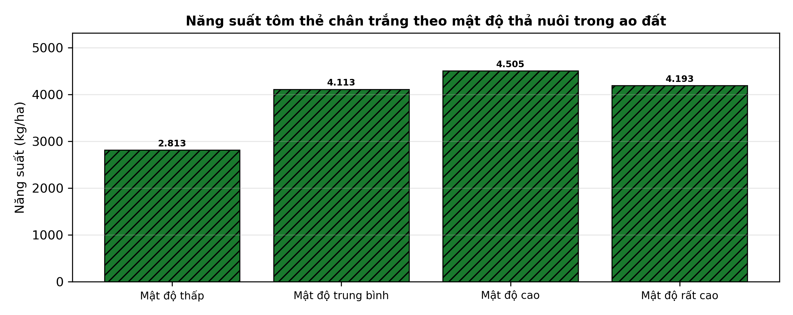
(Nguồn: Số liệu thí nghiệm biên soạn theo định dạng Tạp chí Khoa học và Công nghệ Thủy sản, 2025.)
A. Năng suất cao nhất ở mật độ thấp nhất với 4.505 kg/ha.
B. Năng suất mọi mật độ đều bằng nhau.
C. Năng suất tăng liên tục khi mật độ tăng.
D. Năng suất cao nhất ở mật độ cao với 4.505 kg/ha.
Câu 18. Xét các phát biểu sau về nuôi trồng thủy sản: (I) Cho tôm, cá ăn theo tỉ lệ % khối lượng thân và theo dõi sàng ăn. (II) Mật độ thả càng cao thì tỉ lệ sống và tốc độ lớn càng tăng. (III) Nước ao nuôi tốt phải có màu xanh nõn chuối do tảo lục phát triển vừa phải. (IV) Quạt nước trong ao tôm giúp tăng oxy hòa tan và gom chất thải. Số phát biểu đúng là
A. Một phát biểu đúng. B. Ba phát biểu đúng. C. Bốn phát biểu đúng. D. Hai phát biểu đúng.
Câu 19. Xét các phát biểu sau về quản lí ao nuôi thủy sản: (I) Sàng ăn (vó) giúp theo dõi sức ăn của tôm để điều chỉnh lượng thức ăn. (II) Màu nước ao tôm tốt thường là màu xanh nõn chuối hoặc nâu trà nhạt. (III) Vớt bỏ xác tôm cá chết trong ao giúp hạn chế lây lan mầm bệnh. (IV) Quạt nước nên tắt vào ban đêm để tiết kiệm điện cho ao nuôi. Số phát biểu đúng là
A. Hai phát biểu đúng. B. Ba phát biểu đúng. C. Một phát biểu đúng. D. Bốn phát biểu đúng.
Câu 20. Xét các phát biểu sau về giống và thả giống thủy sản: (I) Thả giống vào giữa trưa nắng giúp cá tôm thích nghi nhanh nhất. (II) Thuần hóa (làm quen) nhiệt độ, độ mặn giúp giảm sốc khi thả giống. (III) Tôm giống trước khi thả cần được kiểm tra, tắm phòng bệnh và thuần hóa độ mặn. (IV) Mật độ ương giống quá dày làm cá chậm lớn, dễ phát sinh bệnh. Số phát biểu đúng là
A. Hai phát biểu đúng. B. Một phát biểu đúng. C. Bốn phát biểu đúng. D. Ba phát biểu đúng.
Câu 21. Một ao nuôi tôm thẻ chân trắng có diện tích 2.500 m², thả giống với mật độ 25 con/m². Tổng số tôm giống cần thả là
A. 50.000 con giống. B. 31.250 con giống. C. 62.500 con giống. D. 87.500 con giống.
Câu 22. Xét các phát biểu sau về quản lí ao nuôi thủy sản: (I) Vớt bỏ xác tôm cá chết trong ao giúp hạn chế lây lan mầm bệnh. (II) Cho ăn thừa nhiều giúp tôm cá lớn nhanh và nước ao sạch hơn. (III) Bón vôi định kì quanh bờ ao giúp ổn định pH, khử phèn sau mưa. (IV) Ghi chép nhật kí ao nuôi giúp truy xuất nguồn gốc sản phẩm. Số phát biểu đúng là
A. Ba phát biểu đúng. B. Một phát biểu đúng. C. Hai phát biểu đúng. D. Bốn phát biểu đúng.
Câu 23. Xét các phát biểu sau về môi trường ao nuôi thủy sản: (I) Nước ao càng trong, không có tảo thì tôm cá càng lớn nhanh. (II) Độ pH nước ao nuôi tôm thích hợp dao động trong khoảng 7,5 – 8,5. (III) Bón vôi sau mưa giúp ổn định pH và khử phèn cho ao nuôi. (IV) Hàm lượng amoniac (NH₃) cao trong nước gây độc cho tôm, cá. Số phát biểu đúng là
A. Bốn phát biểu đúng. B. Hai phát biểu đúng. C. Ba phát biểu đúng. D. Một phát biểu đúng.
Câu 24. Xét các phát biểu sau về môi trường ao nuôi thủy sản: (I) Thay nước là biện pháp duy nhất để xử lí ô nhiễm đáy ao. (II) Hàm lượng amoniac (NH₃) cao trong nước gây độc cho tôm, cá. (III) Tảo lục phát triển vừa phải tạo màu nước và oxy cho ao nuôi. (IV) Quạt nước và sục khí giúp tăng oxy hòa tan trong ao nuôi. Số phát biểu đúng là
A. Ba phát biểu đúng. B. Hai phát biểu đúng. C. Một phát biểu đúng. D. Bốn phát biểu đúng.
PHẦN II. Thí sinh trả lời từ câu 1 đến câu 4. Trong mỗi ý a), b), c), d) ở mỗi câu, thí sinh chọn đúng hoặc sai.
Câu 1. Một nghiên cứu bổ sung men vi sinh (Bacillus spp.) vào thức ăn nuôi tôm sú thâm canh với 4 mức bổ sung (nuôi 90 ngày, các điều kiện khác như nhau). Kết quả ở bảng sau. Các giá trị trong cùng một hàng có chữ cái khác nhau thì khác biệt có ý nghĩa thống kê (p < 0,05).
Chỉ tiêu | ĐC – 0 g/kg | 2 g/kg | 4 g/kg | 6 g/kg
Tỉ lệ sống (%) | 68^{d} | 79^{c} | 88ª | 82^{b}
Khối lượng thu hoạch (g/con) | 16,7 | 18,6 | 20,2 | 19,7
Hệ số chuyển đổi thức ăn (FCR) | 1,44 | 1,34 | 1,20 | 1,28
Hàm lượng NH₃-N trung bình (mg/L) | 0,56 | 0,43 | 0,29 | 0,34
Năng suất (kg/ha) | 2.817 | 3.284 | 3.858 | 3.646
(Nguồn: Số liệu biên soạn theo định dạng số liệu của Tạp chí Khoa học và Công nghệ Thủy sản, 2026.)
a) Tỉ lệ sống (%) tốt nhất ở nghiệm thức 4 g/kg với giá trị 88.
b) Tỉ lệ sống (%) ở 4 g/kg tốt hơn có ý nghĩa thống kê so với ĐC – 0 g/kg.
c) Tỉ lệ sống (%) ở 4 g/kg cao hơn nghiệm thức đối chứng khoảng 28,1%.
d) Nên tăng mức bổ sung cao hơn hẳn nghiệm thức 6 g/kg để hiệu quả tiếp tục tăng tuyến tính.
Câu 2. Cho biểu đồ tỉ lệ che phủ rừng của ba tỉnh Sơn La, Bắc Kạn, Yên Bái giai đoạn 2015 – 2024 (số liệu biên soạn theo Niên giám thống kê).
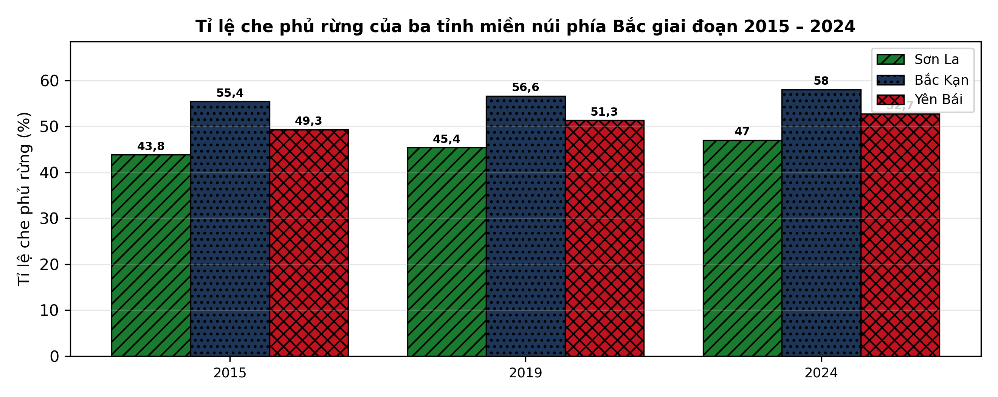
(Nguồn: Số liệu biên soạn theo Niên giám thống kê 2024.)
a) Năm 2024, tỉnh Bắc Kạn có tỉ lệ che phủ rừng cao nhất với 58,0%.
b) Tỉ lệ che phủ rừng của cả ba tỉnh đều tăng trong giai đoạn 2015 – 2024.
c) Từ 2015 đến 2024, tỉ lệ che phủ rừng của tỉnh Bắc Kạn tăng 4,9 điểm phần trăm.
d) Xu hướng tăng che phủ rừng ở cả ba tỉnh cho thấy công tác trồng và bảo vệ rừng đạt kết quả tích cực.
Câu 3. Một thí nghiệm nuôi cá rô phi với 4 nghiệm thức quản lí ao khác nhau (ĐC là nghiệm thức đối chứng theo quy trình cũ), thời gian nuôi 4 tháng, diện tích mỗi ao 1.000 m². Năng suất thu hoạch của các nghiệm thức ở biểu đồ sau.
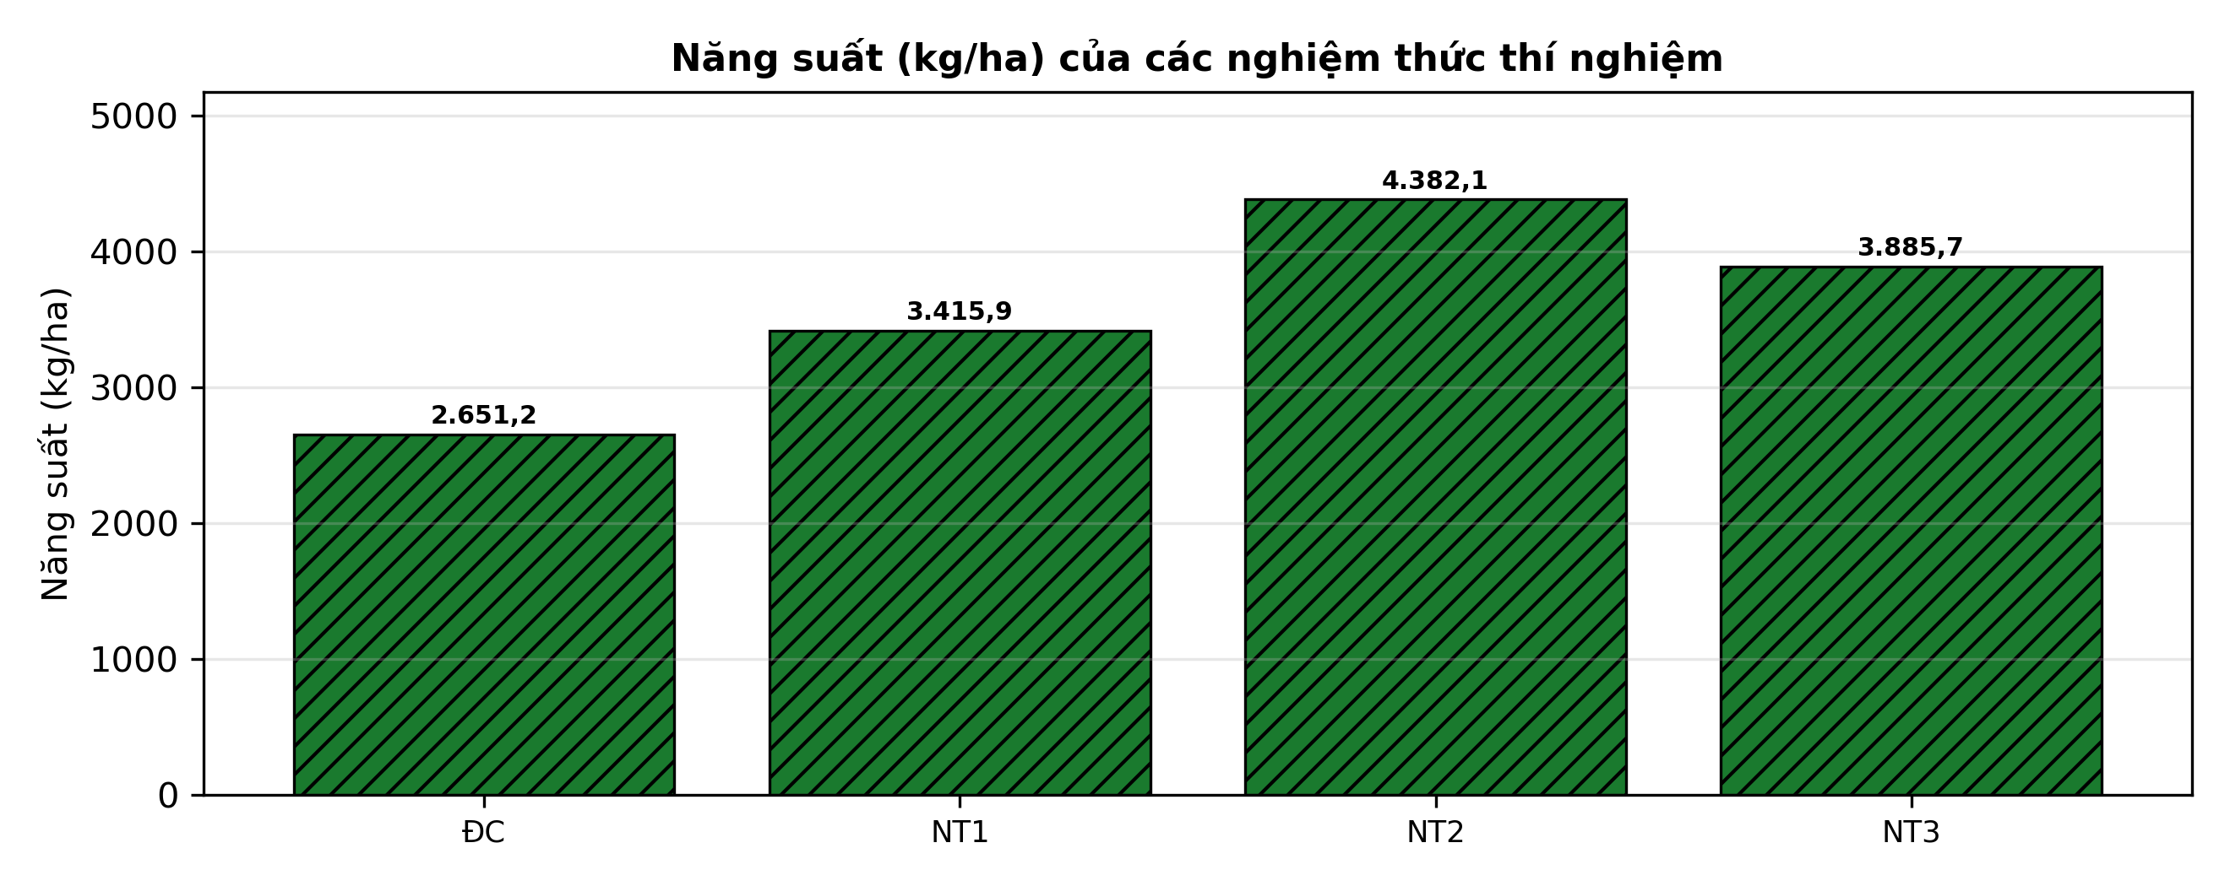
(Nguồn: Số liệu biên soạn theo định dạng số liệu của Tạp chí Khoa học và Công nghệ Thủy sản, 2025.)
a) Năng suất (kg/ha) cao nhất ở nghiệm thức NT2 với 4.382,1 kg/ha.
b) Nghiệm thức NT2 cho năng suất (kg/ha) cao hơn nghiệm thức đối chứng.
c) Năng suất (kg/ha) ở NT2 cao hơn đối chứng khoảng 74,0%.
d) Nghiệm thức NT2 là lựa chọn tốt nhất trong thí nghiệm theo chỉ tiêu năng suất (kg/ha).
Câu 4. Tại một vườn ươm giống lâm nghiệp, cây con keo lai được ươm trong bầu với 4 công thức giá thể khác nhau và đánh giá khi cây 4 tháng tuổi. Kết quả ở bảng sau. Các giá trị trong cùng một hàng có chữ cái khác nhau thì khác biệt có ý nghĩa thống kê (p < 0,05).
Chỉ tiêu | ĐC – đất tầng mặt 100% | Đất + 20% phân chuồng | Đất + 30% xơ dừa | Đất + phân chuồng + xơ dừa
Tỉ lệ sống cây con (%) | 76^{c} | 83^{b} | 83^{b} | 90ª
Chiều cao cây con (cm) | 28,4 | 35,1 | 33,0 | 38,1
Đường kính cổ rễ (mm) | 3,1 | 3,8 | 3,5 | 4,3
Tỉ lệ cây đạt chuẩn xuất vườn (%) | 58 | 69 | 67 | 80
Tỉ lệ cây bị bệnh thối cổ rễ (%) | 9,5 | 6,1 | 7,1 | 4,3
(Nguồn: Số liệu biên soạn theo định dạng số liệu của Tạp chí Khoa học Lâm nghiệp, 2025.)
a) Tỉ lệ sống cây con (%) tốt nhất ở nghiệm thức Đất + phân chuồng + xơ dừa với giá trị 90.
b) Tỉ lệ sống cây con (%) ở ĐC – đất tầng mặt 100% tốt hơn có ý nghĩa thống kê so với Đất + phân chuồng + xơ dừa.
c) Tỉ lệ sống cây con (%) ở Đất + phân chuồng + xơ dừa cao hơn nghiệm thức đối chứng khoảng 17,4%.
d) Công thức giá thể Đất + phân chuồng + xơ dừa cho cây con chất lượng tốt nhất, nên dùng để sản xuất cây giống đại trà.

ĐÁP ÁN ĐỀ THI THỬ TỐT NGHIỆP THPT NĂM 2027 — MÔN CÔNG NGHỆ NÔNG NGHIỆP (Mã đề 2528)
PHẦN I
Câu 1: B | Câu 2: C | Câu 3: B | Câu 4: A | Câu 5: C | Câu 6: A
Câu 7: D | Câu 8: A | Câu 9: A | Câu 10: B | Câu 11: C | Câu 12: D
Câu 13: B | Câu 14: D | Câu 15: D | Câu 16: C | Câu 17: D | Câu 18: B
Câu 19: B | Câu 20: D | Câu 21: C | Câu 22: A | Câu 23: C | Câu 24: A
PHẦN II
Câu 1: a-Đ, b-Đ, c-Đ, d-S. Giải thích: 4 g/kg mang chữ cái a, ĐC – 0 g/kg mang chữ cái d. (88 − 68) : 68 × 100% ≈ 28,1%. Sai: hiệu quả đã chững lại/giảm ở mức bổ sung cao nhất; tăng thêm chỉ tốn chi phí.
Câu 2: a-Đ, b-Đ, c-S, d-Đ. Giải thích: Cả 3 chuỗi cột đều tăng dần qua 3 mốc năm. Sai: mức tăng là 58,0 − 55,4 = 2,6 điểm phần trăm. Cả ba tỉnh đều tăng liên tục qua các mốc.
Câu 3: a-Đ, b-Đ, c-S, d-Đ. Giải thích: 4.382,1 > 2.651,2 kg/ha. Sai: mức chênh ≈ 65,3%. NT2 đạt giá trị cao nhất trong biểu đồ.
Câu 4: a-Đ, b-S, c-Đ, d-Đ. Giải thích: Sai: ĐC – đất tầng mặt 100% (76) kém hơn Đất + phân chuồng + xơ dừa (90). (90 − 76) : 76 × 100% ≈ 17,4%. Đất + phân chuồng + xơ dừa dẫn đầu về tỉ lệ sống, chiều cao và tỉ lệ cây đạt chuẩn.
Cấu trúc đề: Phần I gồm 24 câu theo thứ tự khối Trồng trọt (CN10) câu 1–5, Chăn nuôi (CN11) câu 6–11, Lâm nghiệp (CN12) câu 12–16, Thủy sản (CN12) câu 17–24; mức độ Biết 14 / Hiểu 7 / Vận dụng 3; đáp án cân bằng A/B/C/D mỗi loại 6 câu. Câu trực quan: câu 5 hình ảnh (Trồng trọt 10), câu 6 sơ đồ (Chăn nuôi 11), câu 17 đồ thị (Công nghệ 12). Phần II gồm 4 câu chỉ thuộc Công nghệ 12 (2 câu Thủy sản, 2 câu Lâm nghiệp) theo mẫu 2 bảng + 2 đồ thị; mỗi bảng có 4 nghiệm thức/dạng so sánh và từ 4 chỉ tiêu trở lên, mỗi câu có tối đa 1 ý đọc số liệu, ít nhất 1 ý so sánh, 1 ý tính toán và 1 ý kết luận. Toàn bộ nội dung nằm trong yêu cầu cần đạt Chương trình GDPT 2018 (SGK Kết nối tri thức).
Lưu ý nguồn số liệu: Số liệu thống kê lấy từ Niên giám thống kê/Tổng cục Thống kê như ghi dưới mỗi bảng, biểu đồ; số liệu thí nghiệm được biên soạn phục vụ luyện tập theo định dạng số liệu của các tạp chí ghi ở dòng nguồn, đã kiểm tra tính nhất quán và tính lại chính xác các phép tính trong đáp án.

